契稅申報書附聯
（新所有權人使用房屋、土地情形申報表）
一、房屋部分(稅籍編號： )
坐落 | 縣/市 | 鄉鎮  市區 | 里 | 街/路 | 段 | 巷 | 弄 | 號 | 樓
房屋取得後使用情形如下：
(請就各層次勾選使用情形；如同一層次有2種以上使用情形，並請註明各使用情形面積。)
層次
使用情形、
面積(平方公尺)
住家 | 全國單一自住
住家 | 自住或公益出租
住家 | 出租申報所得  達租金標準
住家 | 非自住
非住家 | 營業
非住家 | 營業減半
非住家 | 私人醫院、診所或自由職業事務所
非住家 | 非住家非營業

□ | 上述房屋取得後係供自住使用，茲先行提出按下列情形所應適用稅率課徵房屋稅，俟於開徵40日以前(即3月22日以前，如遇例假日，則順延至次1工作日)辦竣戶籍登記後，再補送相關文件，請准自本年期起按所應適用稅率課徵房屋稅：
□全國單一自住使用稅率1﹪(倘未符合則改申請自住使用稅率1.2﹪)
□自住使用稅率1.2%
□ | 本人選取上述房屋為自住使用，因超過本人、配偶及未成年子女持有自住房屋全國3戶之限制，放棄□本人□配偶□未成年子女 (放棄者簽名或蓋章)所有 縣市 鄉鎮市區 街路 段 巷 弄 號 樓房屋按自住稅率課徵房屋稅。

二、土地部分
本申報書所列房屋基地 段 小段 地號土地取得後係供自用住宅用地使用，茲先行提出申請按自用住宅用地稅率課徵地價稅，俟辦妥土地所有權移轉登記並於本年地價稅開徵40日(即9月22日，如遇例假日，則順延至次1工作日)以前辦竣戶籍登記後，再補送有關文件，請准自本年起按自用住宅用地稅率課徵地價稅。
申報人 蓋章
統一編號：
電話： 收文 年 月 日 號
(申報說明請參閱背面)

備註：
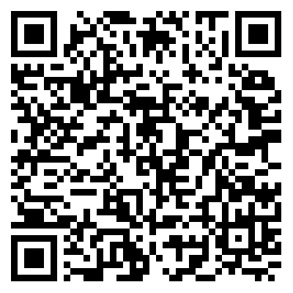
- 全國單一自住房屋，指所有人或以土地設定地上權之房屋使用權人為個人之住家用房屋，本人、配偶及未成年子女於全國僅持有1戶房屋且房屋現值在一定金額以下者，符合無出租或供營業情形，並供本人、配偶或直系親屬實際居住使用，且應於該屋辦竣戶籍登記。
戶籍遷入應備證件及申辦須知
- 自住房屋，指所有人或以土地設定地上權之房屋使用權人為個人之住家用房屋，符合無出租或供營業情形，並供本人、配偶或直系親屬實際居住使用，且應於該屋辦竣戶籍登記，同時本人、配偶及未成年子女全國合計3戶以內之住家用房屋。
3.公益出租使用房屋，指經直轄市、縣(市)主管機關依住宅法及其相關規定核(認)定之公益出租人，於核(認)定之有效期間內，出租房屋供住家使用。
4.出租申報租賃所得達租金標準房屋，指出租申報租賃所得達所得稅法第14條第1項第5類規定之當地一般租金標準，請檢附租賃契約書影本。

